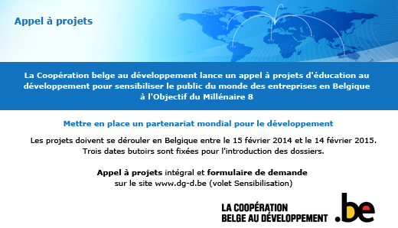

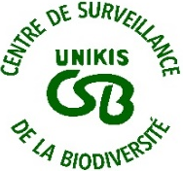
CEBioS

ANNONCE

Dans le cadre du volet CHM de la convention spécifique signée entre la Direction Générale de la Coopération au Développement (DGD) et l’INSTITUT Royal des Sciences Naturelles de Belgique (IRSNB), celui-ci désire renforcer les activités des points focaux nationaux pour le Centre d’échange d’information dans leur soutien à la mise en œuvre de la Convention sur la Diversité Biologique (CDB), le Centre de Surveillance de la Biodiversité (CSB) de l’Université de Kisangani organise une série de formations et d’ateliers en rapport avec les activités CHM, MVR et le Protocole de Nagoya en RD Congo du 25 septembre au 4 octobre 2017 à Kisangani.
Les formations et ateliers programmés sont :
- Atelier de sensibilisation des écoles secondaires sur le l’environnement
- Atelier sur le Protocole de Nagoya et son application en RDC
- Session de formation sur le concept du MRV
- Atelier sur les résultats du projet MRV en RDC
- Formation sur la communication
- Formation sur la gouvernance de la biodiversité
- Formation sur la rédaction des rapports et des publications scientifiques
- Formation sur l’utilisation du site web du CHM
- Formation sur la rédaction des projets et la recherche des fonds

Cordiale bienvenue à tous.
Fait à Kisangani, le .../.../2017
La Direction du CSB

